**# 사이트 소개 페이지 추가 의견**

=> main page의 메뉴 하단에 'Introduction' 추가

[좌측 그림 : 변경 전, 우측 그림 : 변경 후]

 **->** 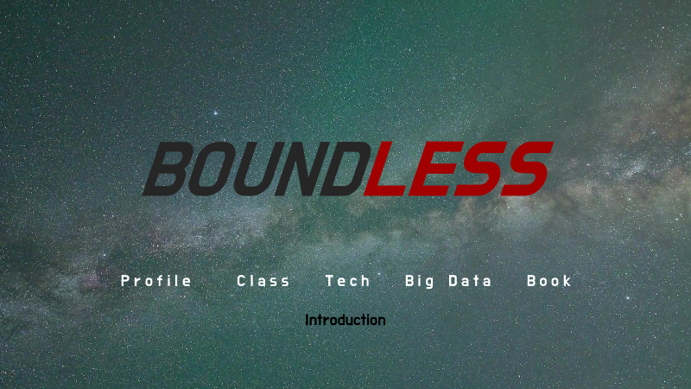

**# sitemap page, main page, opening page를 각각 지도모양, 집모양, 로고와 연결.**

세부사항

1. boundless 로고와 opening page 연결

[그림1 boundless logo]



[그림2 opening page]



2. 집모양 로고와 main page 연결

[그림1 home logo]



[그림2 main page]

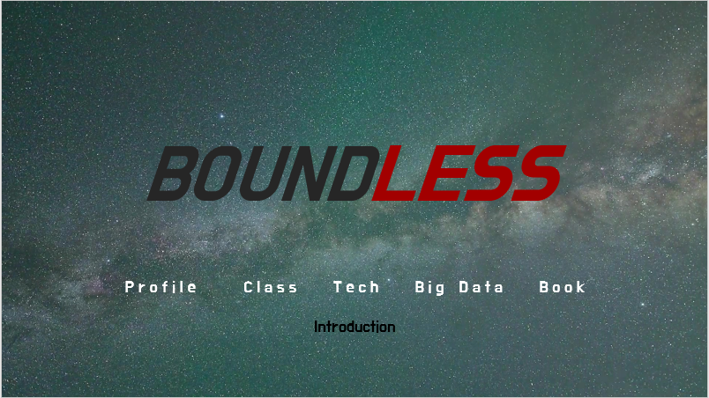

3. 지도모양 로고와 sitemap page 연결.

[그림1 sitemap logo]



[그림2 sitemap page]

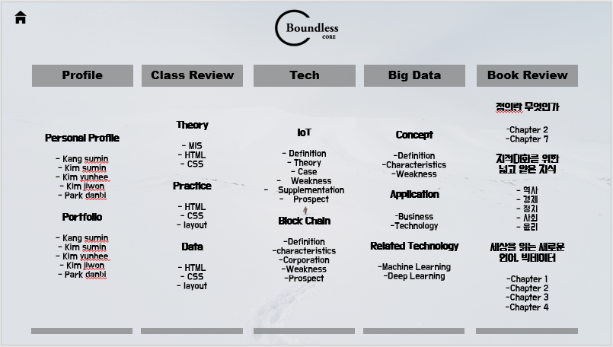

이때, 이 세가지 경우는 링크 디자인을 "text-decoration:none;" 으로 통일

**# contents페이지에서 상위 메뉴(Profile, Class Review, Tech, Bigdata, Book Review)를 해당 menu페이지와 연결**

이때, 이 경우는 링크 hover에 background-color 줄 것.

[예시] bigdata contents page(좌측 그림)와 bigdata menu page(우측 그림) 연결

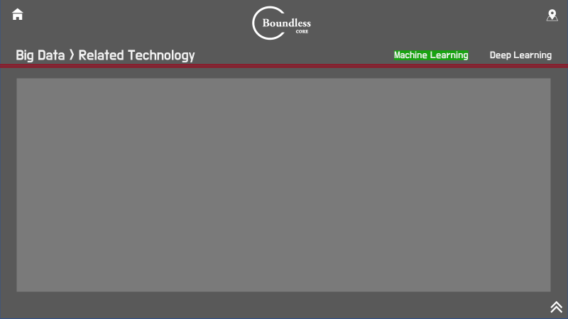 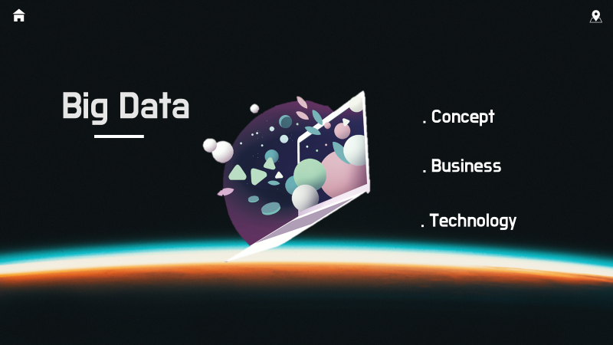

**# contents 페이지 레이아웃 변경**.

세부 사항

1. 사이트맵 로고 크기 축소

2. main 화면 연결하는 집모양 로고 추가

3. 메뉴와 내용작성 부분 사이 이중선 추가

4. 메뉴 중앙 -> 우측으로 변경

5. 상위 메뉴(아래 그림에서 Class Review > Theory) 글씨 크기 확대

6. 내용 작성 부분 배경색 추가 -> 삭제 -> 추가

(좌측부터 그림1)

[그림1 배경 추가] [그림2 배경 삭제] [그림3 배경 추가]

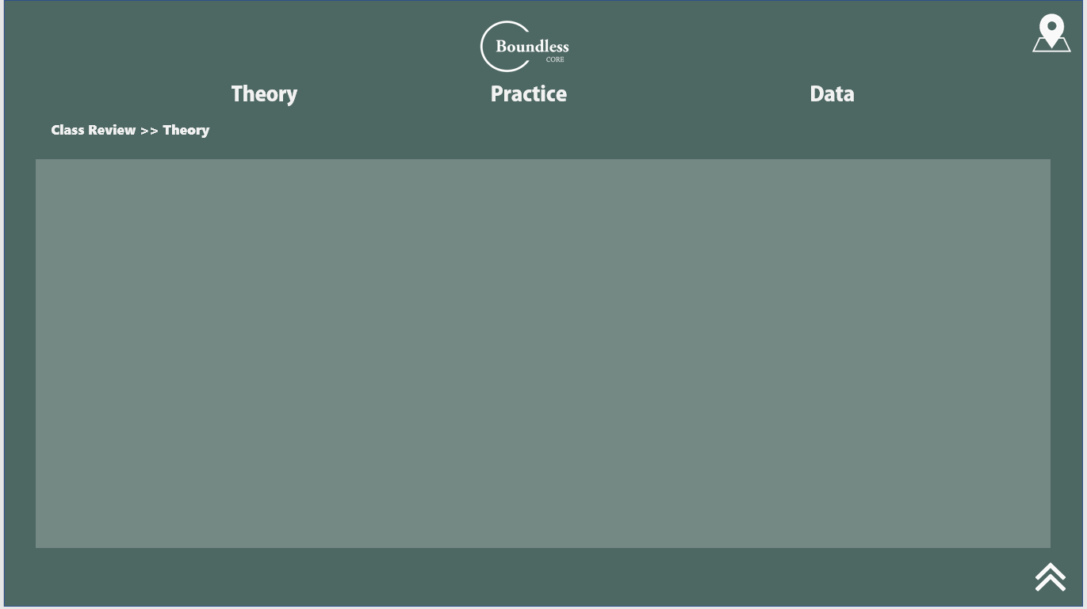 **-> 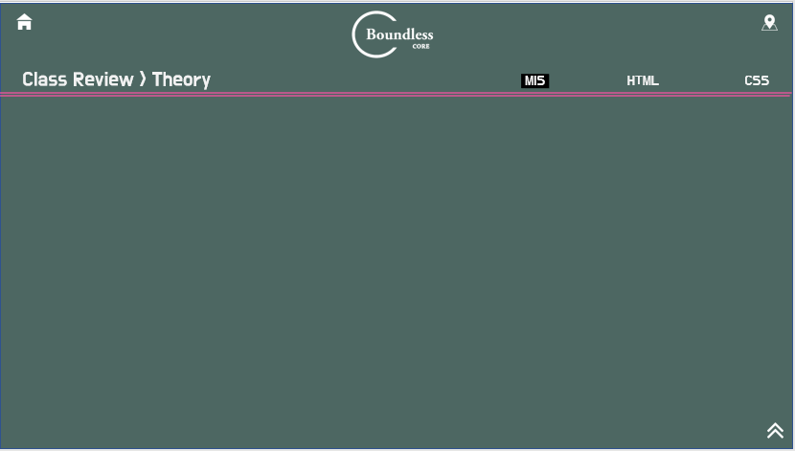 ->** 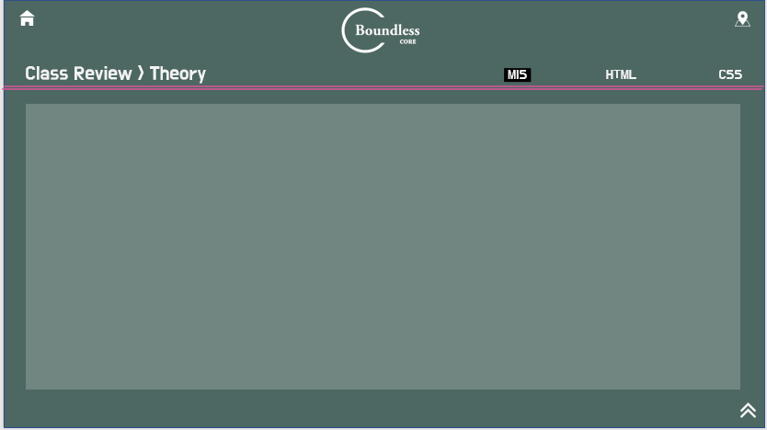

**# 상위메뉴 hover시 하위메뉴 등장**

예시 1. 그림1 : 기본상태 -> 그림2 : 'Class Review'에 hover한 상태

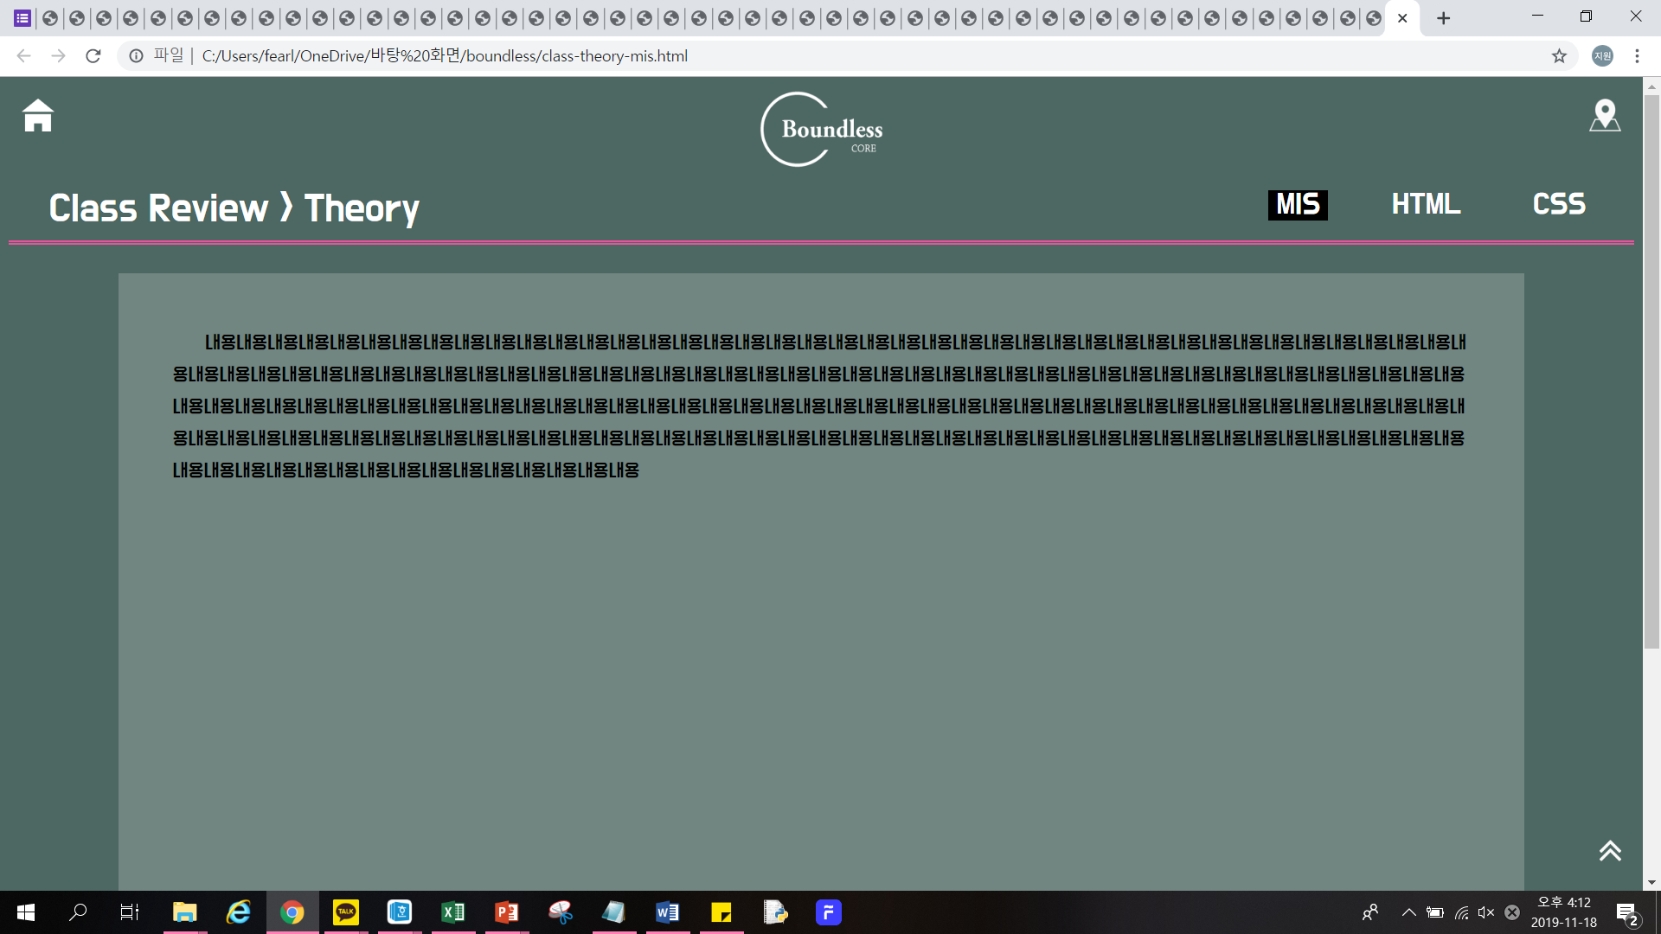 **->** 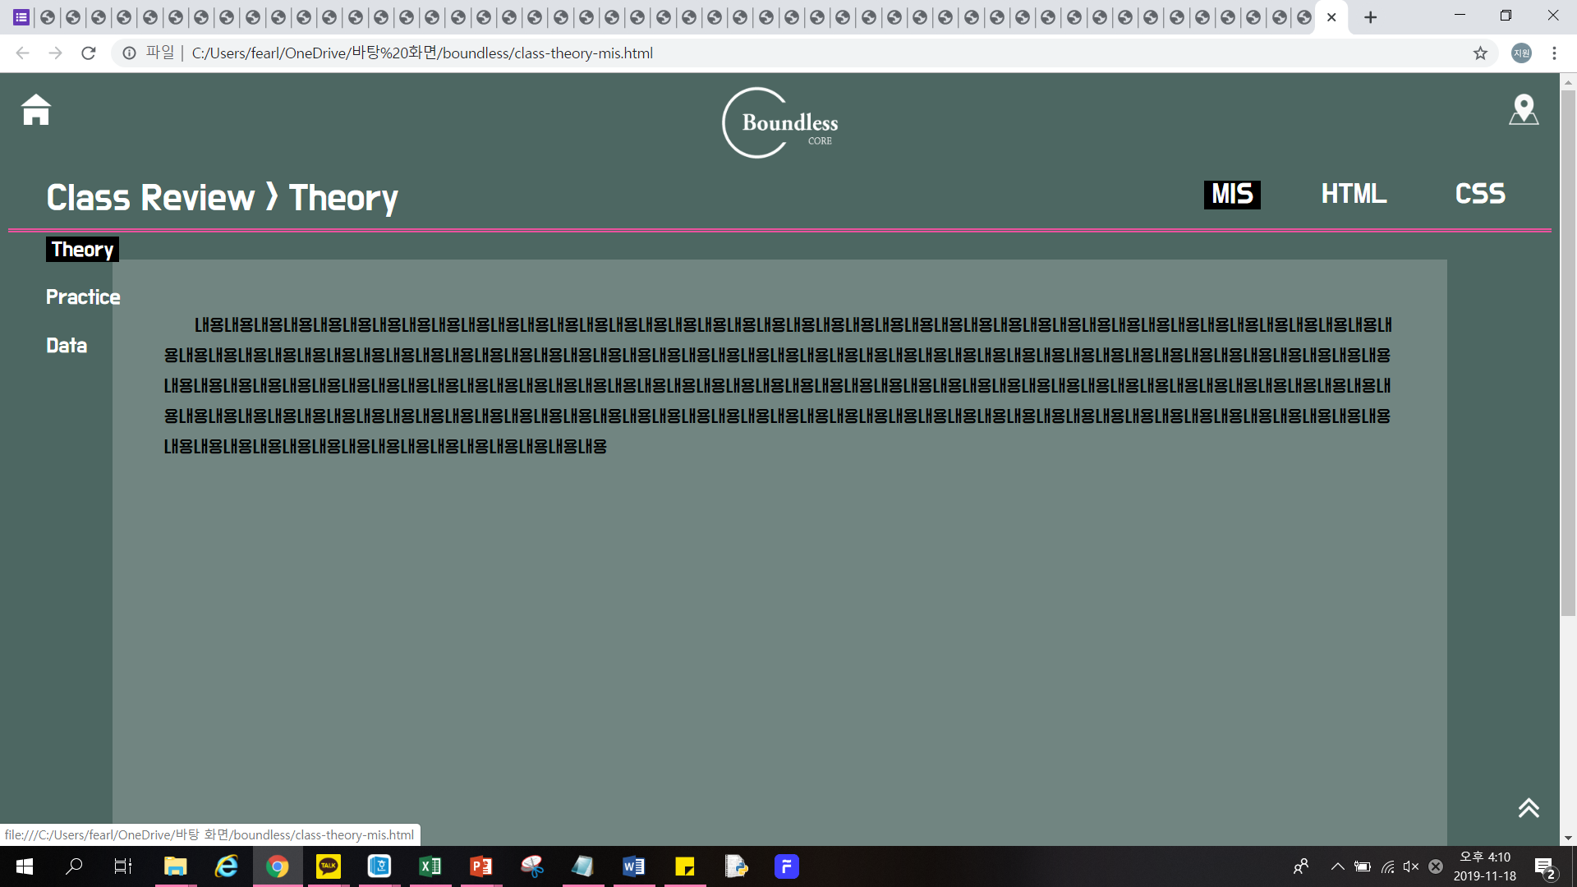

예시 2.

그림1 : 기본 상태 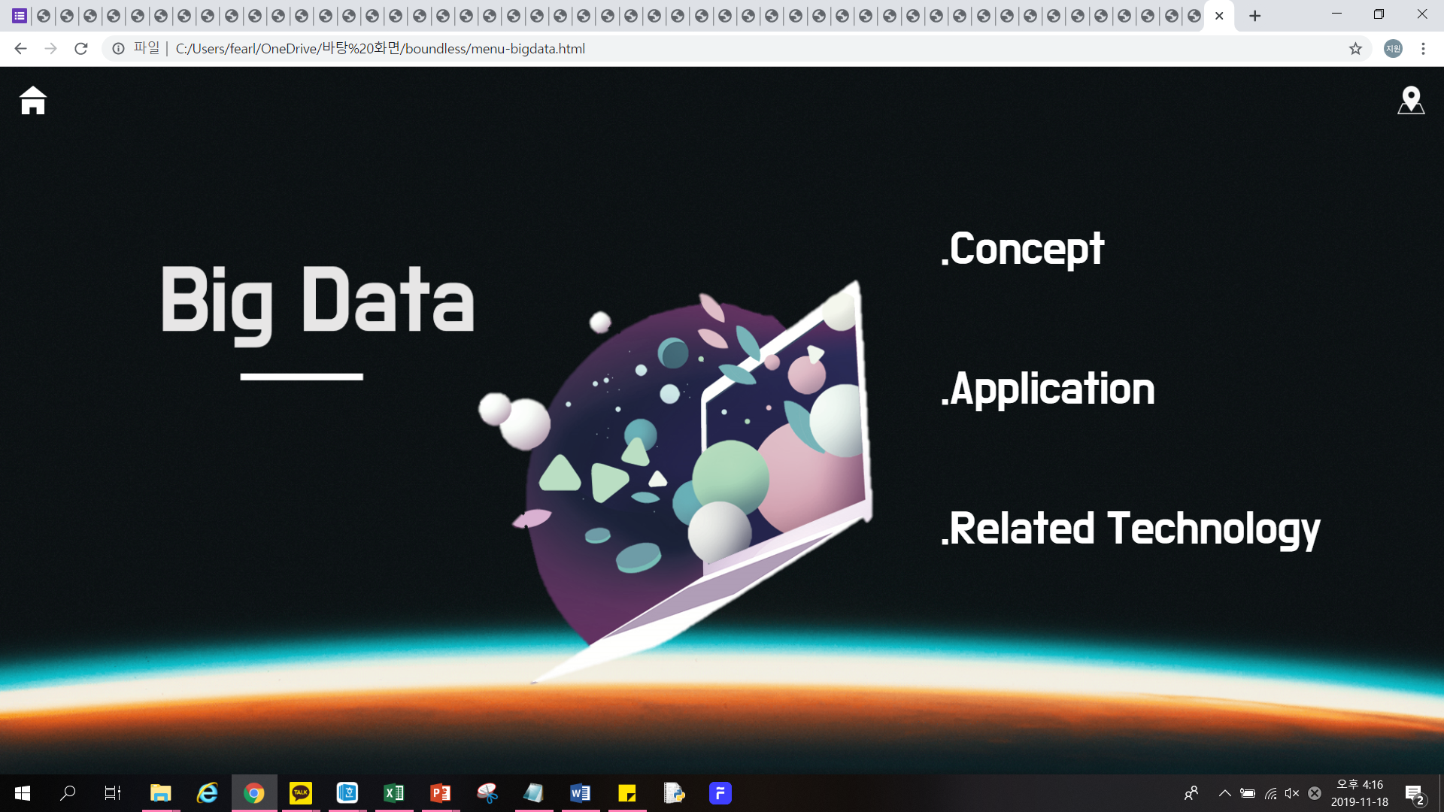

그림2 : 'Concept'에 hover한 상태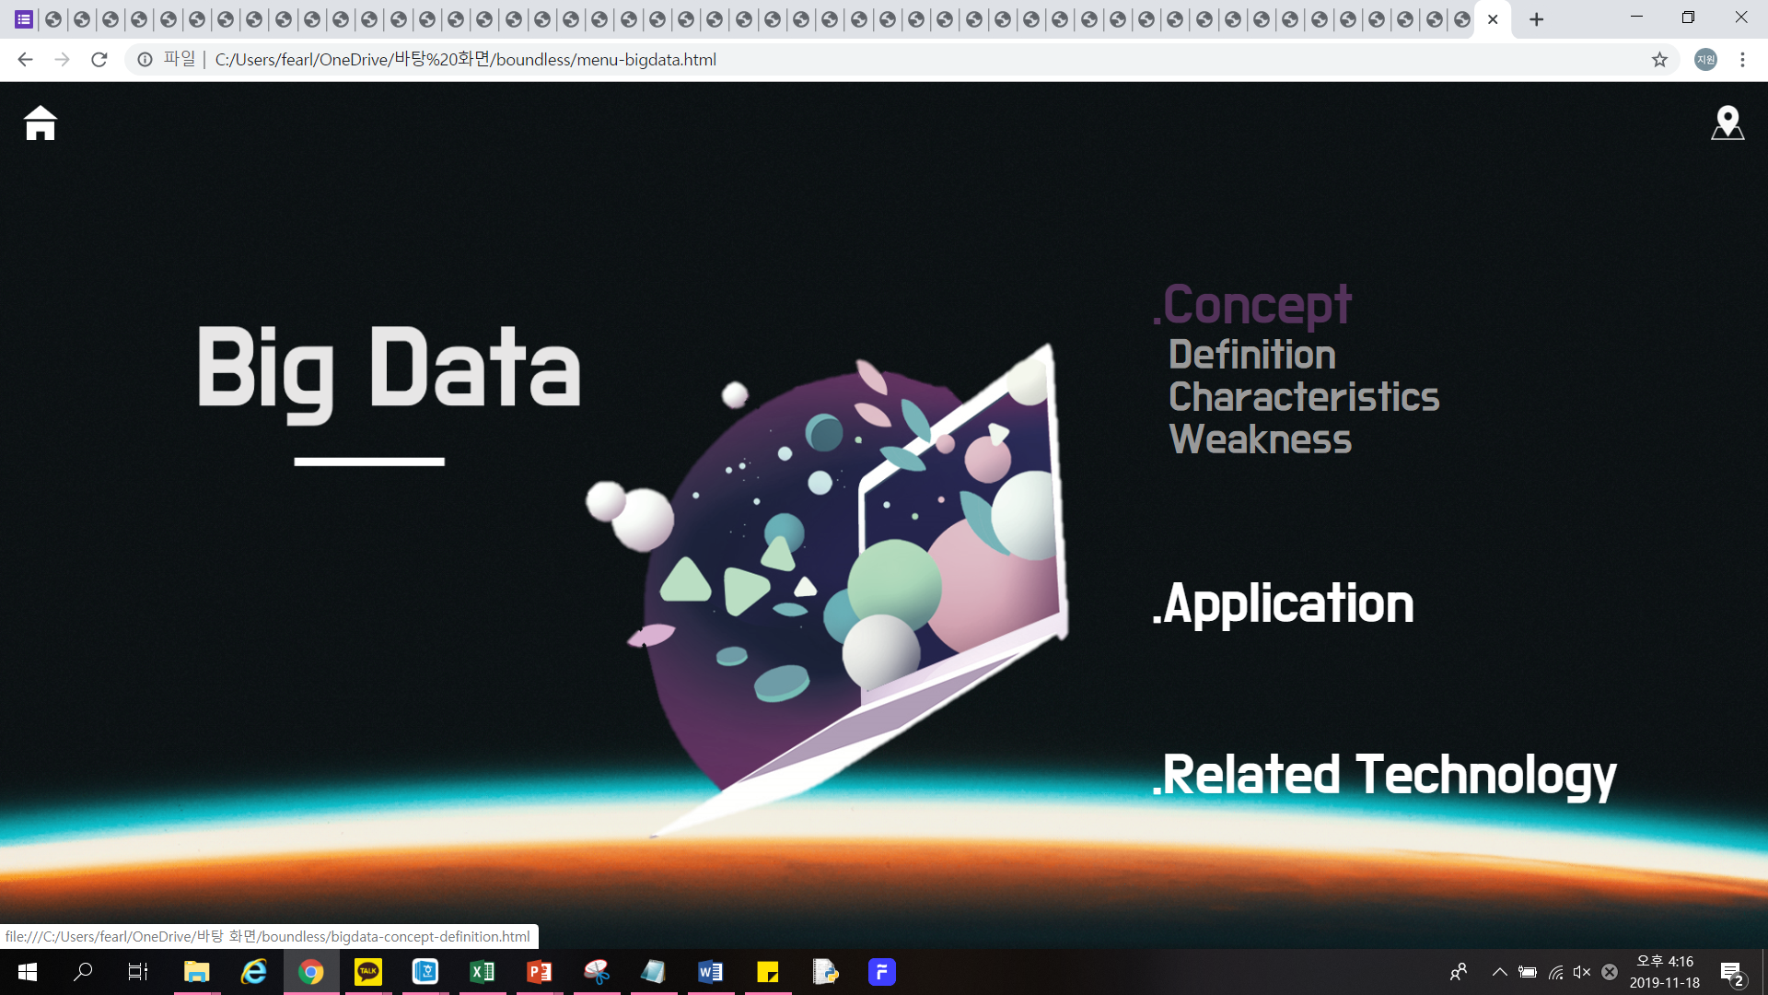

그림3 : Concept-Characteristics에 hover한 상태 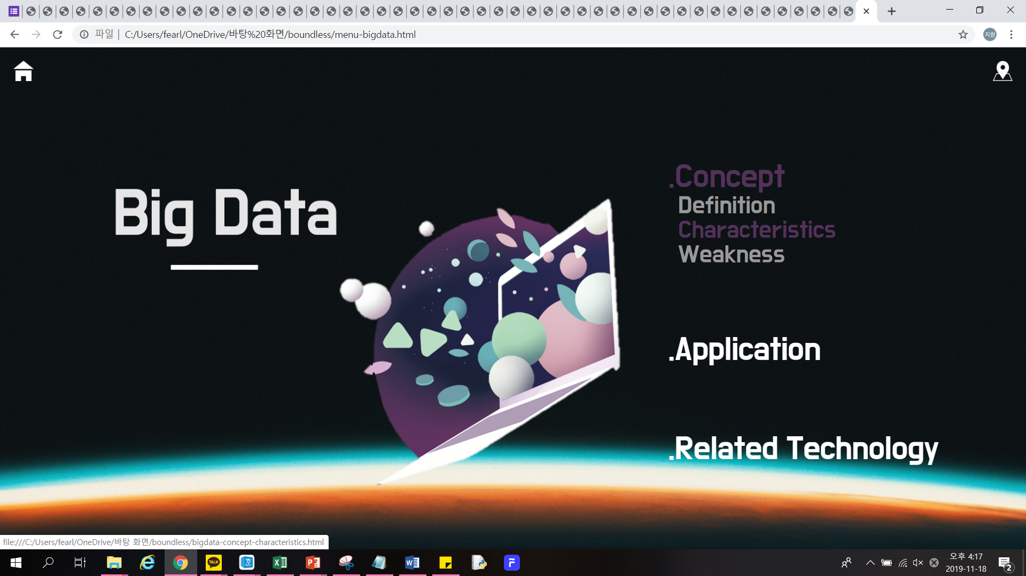

**# 상위메뉴 hover시 나타나는 하위메뉴 글씨 크기 조정**

-상위 메뉴의 글씨크기와 동일하게 코딩을 하였다가, 상위 메뉴 보다는 작은 크기로 변경함.

**#contents page 양측 상단에만 있었던 홈버튼과 사이트맵 버튼을 메뉴 페이지에도 추가**.

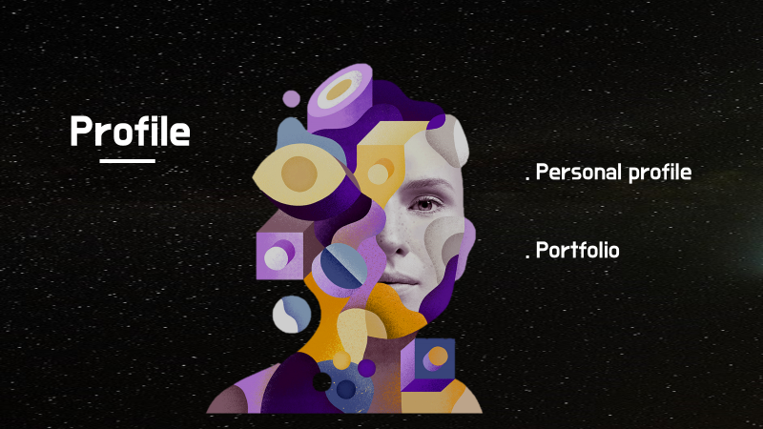 -> 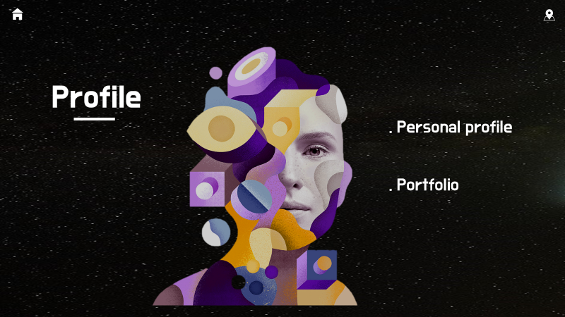

**#메뉴 체계 오류 발견 및 수정**

[참고] bigdata 메뉴 구성

4. bigdata

4-1. concept

4-1-1. definition

4-1-2. characteristics

4-1-3. weakness

4-2. application

4-2-1. business

4-2-2. technology

4-3. related technology

4-3-1. machine learning

4-3-2. deep learning

-bigdata 하에 있는 business(현재 4-2. application)와 business(현재 4-2-1)의 이름이 겹친다는 점을 발견하였고, 이후 2단계 메뉴를 application으로 변경하였다.

-이와 유사하게 4-2-2의 technology와 4-3의 technology가 이름이 동일하다는 것을 발견하였고, 4-2-2에 technology를 related technology로 좀 더 자세한 이름으로 변경함으로써 오해의 소지를 줄임과 동시에, 3단계 메뉴를 더 정확히 포괄할 수 있도록 함.